Επαναληπτικές εργασίες στα Μαθηματικά
1^{η} Θεματική Ενότητα – Αριθμοί και Πράξεις
Ασκήσεις
- Να γράψεις την αξία του ψηφίου 6 στους αριθμούς :

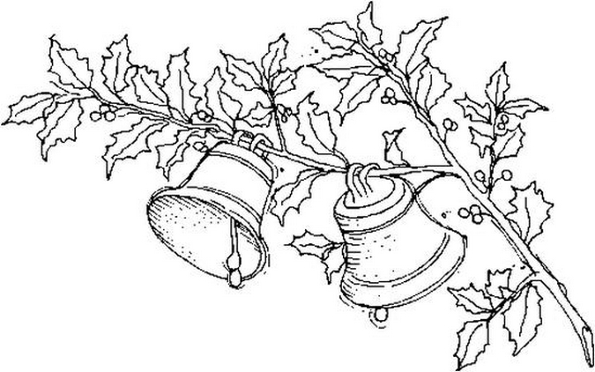
246,35 ………………….
0,65 …………………
6000,89 …………………
24,086 ………………….
30,6 ………………….

- Να συγκρίνετε τους αριθμούς :

189,6 …. 189,66 43.234 ….. 43.334 8,865 ….. 8,86
0,085 ….. 0,089 2.099 ….. 2.100

- Να γίνουν κάθετα οι πράξεις :

299,09 + 0,09 100 – 6,234 2,54 ● 18,2 15,4:0,02

- Να συμπληρωθούν τα κενά :

8,25 ⋅ ….. = 82,5 5,68 ⋅ 1000 = ………… 856,98 ⋅ 0,01 = ………….
4,58 ⋅ ………. = 4.580 3,6 ⋅ ………… = 0,36 234 : 1000 = ……………
0,88 : 10 = ………….. 4,08 : 100 = ………… 25 : 0,001 =…………….

- Κύκλωσε όσους από τους παρακάτω αριθμούς διαιρούνται ταυτόχρονα με το 2, το 4 και το 3:
400 | 801 | 195 | 160 | 125 | 900
5132 | 7.616 | 4205 | 1.024 | 2.400 | 48
- Βάζω X όπου οι διαιρέσεις είναι τέλειες:

: | 36 | 75 | 136 | 225 | 450 | 500 | 924
2
3
4
5
10
25

- Συμπλήρωσε σε κάθε κενό το κατάλληλο ψηφίο, ώστε:
Α) Ο αριθμός 75__ να διαιρείται με το 3 και το 2 συγχρόνως.
Β) Ο αριθμός 2.92__ να διαιρείται με το 5 και το 9 συγχρόνως.

- Θέλουμε να βάλουμε 256 κιλά τυρί σε τενεκέδες των 5 κιλών. Θα γεμίσουν τελείως; (Απαντήστε χωρίς να κάνετε την πράξη.)
…………………………………………………………………………………………………………………………..
…………………………………………………………………………………………………………………………..

- Εκφράζω τον αριθμό 87 ως γινόμενο πρώτων παραγόντων με 2 τρόπους:

1^{ος} τρόπος | 2^{ος} τρόπος

- Συμπληρώνω τους αριθμούς βάζοντας ένα ψηφίο, ώστε κάθε αριθμός να διαιρείται ακριβώς και (συγχρόνως όπου ζητείται).
• με το 2

83___
99___
4.87___

• με το 3

83___
99___
4.87___

• με το 3 και το 9

83___
99___
4.87___

• με το 10 και το 5

83___
99___
4.87___

- Ποιος είναι ο Μ.Κ.Δ. (Μέγιστος Κοινός Διαιρέτης) των αριθμών;

- 64: …………………………………………………………………………………………………
80: ………………………………………………………………….………………………………
Μ.Κ.Δ.

- 6: …………………………………………………………………………………………………
12: ………………………………………………………………….……………………………
30: …………………………………………………………………………………………………
Μ.Κ.Δ.

- Υπολόγισε τα αθροίσματα:

- Υπολόγισε τα γινόμενα και τα πηλίκα:

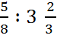 =
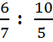 =

- Να γράψετε τα δεκαδικά κλάσματα ως δεκαδικούς αριθμούς και το αντίστροφο.

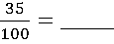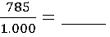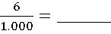

59,22 = ------ 1,3 = ------- 75,157 = ----------

- α. Να βρεις την τιμή των παρακάτω δυνάμεων:

β. Γράψε με τη μορφή δυνάμεων τα γινόμενα:
4 ● 4 ● 4 ● 4 =

2● 2 ● 2 ● 3 ● 3 ● 3 ● 3 =

- Να στρογγυλοποιήσεις τους παρακάτω αριθμούς στις Δεκάδες και στα εκατοστά.

 | Δεκάδες | εκατοστά
124,296
56,372

- Ποιοι από τους αριθμούς είναι πρώτοι και ποιοι σύνθετοι;
3 | 5 | 7 | 9 | 13 | 15 | 19 | 20

21 | 24 | 25 | 27 | 29 | 30 | 31 | 33

• πρώτοι αριθμοί: …………………………………………………………………….
• σύνθετοι αριθμοί: …………………………………………………………………..

- Να κάνετε τις παρακάτω πράξεις.

+ =
- =
• =
: =

- Να λύσετε τις παρακάτω αριθμητικές παραστάσεις.

9 – (10− 8 ) : 3 =

8 • ( + 0,6) – ( 4 − 2 ) : 2 =

( 2) – (3 - 1) =

() • (3) =

(6 • + 0,3) : (5 - 3 ) =

(12 : - 0,5) • (4 + 2) : 5 =

(4 + 0,5 + ) : (3 - 2) • + =

- Να βάλεις (Σ) στο σωστό και (Λ) στο λάθος.

Στις αριθμητικές παραστάσεις:

-Πρώτα κάνω τις πράξεις που είναι στις παρενθέσεις. (___)
-Αφήνω πάντα τις διαιρέσεις τελευταίες. (___)
-Οι πράξεις γίνονται από τα δεξιά προς τα αριστερά. (___)
-Οι πολλαπλασιασμοί γίνονται πριν από τις προσθέσεις και τις αφαιρέσεις. (___)

- Ποιο είναι το μεγαλύτερο γινόμενο δύο διαφορετικών πρώτων αριθμών, αν αυτοί είναι μικρότεροι από το 20 ;

- Βρες το ΕΚΠ των αριθμών :

5 , 10 , 15 18 , 9 , 21 18 , 10 , 24

Προβλήματα
- Συσκευάζω 84 κιλά κρασί σε φιάλες, που η καθεμιά χωράει ¾ του κιλού. Πόσες φιάλες θα χρειαστώ;

ΛΥΣΗ

ΑΠΑΝΤΗΣΗ:………………………………………………………………………………………

- Η κ. Παναγιώτα είναι μοδίστρα. Από ένα ύφασμα με μήκος 12 μέτρα έκοψε ένα κομμάτι μήκους 3 μέτρα και ένα κομμάτι μήκους 2μέτρα.
α) Τι μήκος έχουν συνολικά και τα δύο κομμάτια ύφασμα;
β) Πόσο ύφασμα περίσσεψε;

ΛΥΣΗ

ΑΠΑΝΤΗΣΗ:………………………………………………………………………………………

- Ο κύριος Κώστας έχει καφεκοπτείο. Θέλει να βάλει 5 κιλά καφέ σε σακουλάκια που χωράνε κιλού. Πόσα τέτοια σακουλάκια θα γεμίσει;

ΛΥΣΗ

ΑΠΑΝΤΗΣΗ:………………………………………………………………………………………

- Ένας ανθοπώλης έχει 18 άσπρα, 24 κόκκινα και 30 ροζ τριαντάφυλλα και θέλει να φτιάξει όμοιες πολύχρωμες ανθοδέσμες. Πόσες το πολύ όμοιες ανθοδέσμες μπορεί να φτιάξει χωρίς να περισσέψει κανένα τριαντάφυλλο; Πόσα τριαντάφυλλα από κάθε χρώμα θα περιέχει η κάθε ανθοδέσμη;

ΛΥΣΗ:

ΑΠΑΝΤΗΣΗ:…………………………………………………………………………………………

- Μία εταιρία γιορτάζει τα δέκα χρόνια λειτουργίας της και μοιράζει δώρα. Κάθε 10 πελάτες δίνει δώρο ένα σετ πετσέτες, κάθε 25 πελάτες δίνει δώρο ένα κασετόφωνο και κάθε 90 πελάτες μία δωροεπιταγή. Ποιος είναι ο πρώτος πελάτης που θα πάρει και τα τρία δώρα;

ΛΥΣΗ:



ΑΠΑΝΤΗΣΗ:…………………………………………………………………………………………

